LAPORAN PENGEMBANGAN GAME  
“ENDLESS PLANE”



AZWAN NURFADHILLAH  
A11.2019.12250

A11.4501

**DAFTAR ISI**

Tentang Game ………………………………………………………………………

1. Deskripsi ……………………………………………………………………..

Detail Pengembangan Aplikasi……………………………………………………...

1. Flow Chart……………………………………………………………………

Referensi…………………………………………………………………………….

**TENTANG GAME**

1. **Deskripsi**

Game Endless Plane adalah game yang mengusung tema Endless Runner. Dimana kita sebagai player dituuntut untuk menghindari rintangan yang beragam. Sebagai Player, kita juga dituntut untuk mendapatkan skor sebanyak-banyaknya.

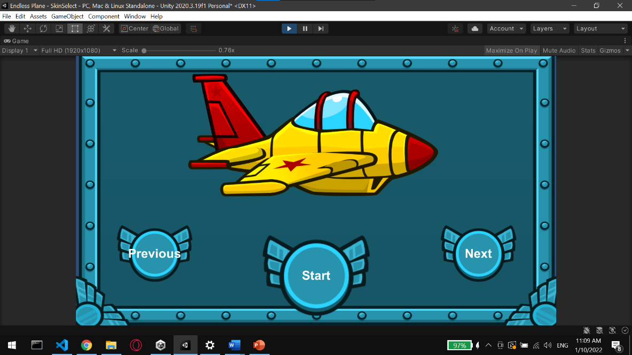

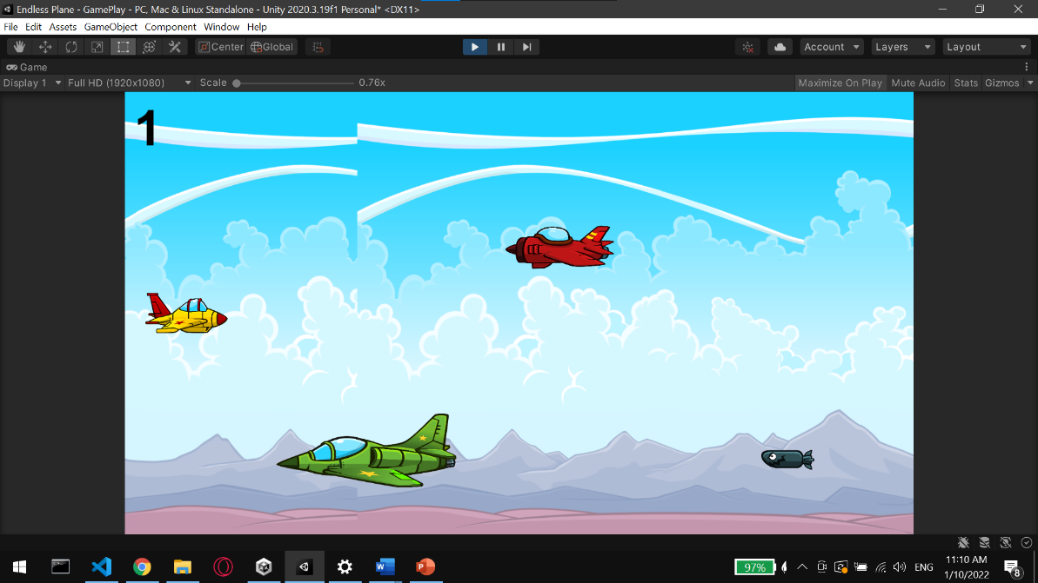

Gambar Gameplay

**DETAIL PENGEMBANGAN APLIKASI**

1. **Flow Chart**

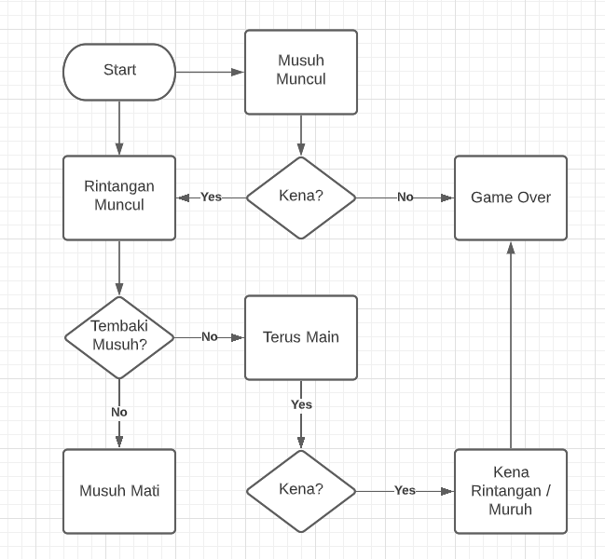

**Referensi**

Youtube

<https://www.youtube.com/watch?v=U3sT-T5bKX4>

<https://www.youtube.com/watch?v=LEYXC94tnjk>

<https://www.youtube.com/watch?v=YtRxkWoTl_o>

<https://www.youtube.com/watch?v=U3sT-T5bKX4>

<https://www.youtube.com/watch?v=wkKsl1Mfp5M>

Asset

<https://gamedeveloperstudio.itch.io/plane-game-pack>

Website

<http://erwinotes.blogspot.com/2018/01/membuat-game-2d-dengan-unity.html>

<https://code.tutsplus.com/id/tutorials/create-a-2d-platform-game-with-unity-and-the-dolby-audio-api--cms-20863>